移動タンク貯蔵所に接続した可搬式の給油設備からの給油、注油等
仮貯蔵・仮取扱い実施計画書（例４）
１ 目的
震災等により周辺の給油取扱所において燃料供給が困難となった場合に、自動車への給油等を行うことを目的とし、必要な事項を予め計画するものである。
２ 仮貯蔵・仮取扱いをする場所
堺市○○区○○町○○番地先 ○○西側空地（別添地図参照）
３ 仮貯蔵・仮取扱いに使用する部分の面積
約○○㎡
４ 詳細レイアウト
別紙のとおり
５ 仮貯蔵・仮取扱をする危険物の類、品名、数量
第４類第１石油類（ガソリン） ○○リットル
６ 指定数量の倍数
○○倍
７ 貯蔵及び取扱方法
⑴ 平常時は可搬式の給油設備等の資機材を倉庫等に保管しておき、災害時に当該資機材を自動車が出入りするために十分な広さを有する空地に設置して、給油設備に移動タンク貯蔵所の注入ホースを緊結し、給油設備を用いて自動車への給油又は容器への注油を行う。
⑵ 移動タンク貯蔵所１台につき、貯蔵する危険物はガソリン、灯油又は軽油のいずれか１油種とする。
また、危険物の取扱い作業後において、移動タンク貯蔵所の注入ホース及び給油設備内の危険物を携行缶等に排出する際の吸気に供するため、移動貯蔵タンクのタンク室の１つは空室にしておく。
⑶ 危険物を取り扱う場所は屋外とする。また、給油場所の位置は、危険物の規制に関す る政令第９条第１項第１号の規定の例により、周囲の建築物等から距離を保つものとする。
⑷ 保有空地を６ｍ確保する。
⑸ 第五種消火設備 10 型粉末消火器 ３本以上設置する。
⑹ 見やすい箇所において、危険物の仮取扱いを行う場所である旨を表示した標識及び防火に関し必要な事項（危険物の品名・数量・倍数、「火気厳禁」及び「給油中エンジン停止」の注意事項）を掲示した掲示板を設け、関係者に注意喚起を行う。
８ 安全対策
⑴ 給油設備は、危険物の規制に関する規則第２５条の２（固定給油設備等の構造）の規定に準ずる構造のものとする。
⑵ 給油設備及びその架台は、地震動、風圧等に対して十分な安全性を有するものとする。また、架台には車両の衝突を防止するためのポール等を設ける。
⑶ 給油設備及び移動タンク貯蔵所のアースを確保する。この場合において、接地導線については、保有空地外に設置する。
⑷ 給油設備の電源は、保有空地外の発電機又は常用電源を用いる。
⑸ 給油場所は、コンクリート又はアスファルトで舗装された平坦な地盤面に設けるもの とし、給油設備及び移動タンク貯蔵所の設置場所を包含するように漏えい防止シートを敷くとともに、簡易の防油堤を周囲に設置する。また、危険物が流出した場合の応急資機材として、吸着マット等を用意する。
⑹ 給油場所及び保有空地における火気使用を禁止する。
⑺ 危険物の取扱いは、危険物取扱者免状の保有者が行う。
⑻ 危険物を取り扱う作業者は、静電安全作業服及び静電安全靴を着用する。
⑼ 危険物の流出、車両による事故、危険物の取扱い作業中における余震等が発生した場合や、避難勧告が発令された場合等の対応について、予めマニュアルを定め、作業者への教育訓練を行う。
９ 管理状況
⑴ 保有空地の周囲には、柵、ロープ等を立てて空地の状態を確保する。
⑵ 作業に関係がない者の出入りを適切に管理する。特に、給油場所への不特定の者の立入りを厳に禁ずる。
⑶ 給油業務を行う時間帯は、危険物の取扱い作業の有無を問わず、作業員が常駐し監視を行う。
⑷ 危険物の取扱い作業の前後に点検を行い、その結果を記録し、保管する。なお、危険物の取扱い作業前の点検の際には、７．⑵に掲げる移動貯蔵タンクにおける危険物積載状況についても確認を行う。
10 その他必要な事項
⑴ 夜間等、給油業務が終了した後は、移動タンク貯蔵所を常置場所等に移動させる。
⑵ 給油設備のほか、漏えい防止シート、消火器、吸着マット等の必要な資機材を予め確保し、倉庫等の安全な場所で保管する。

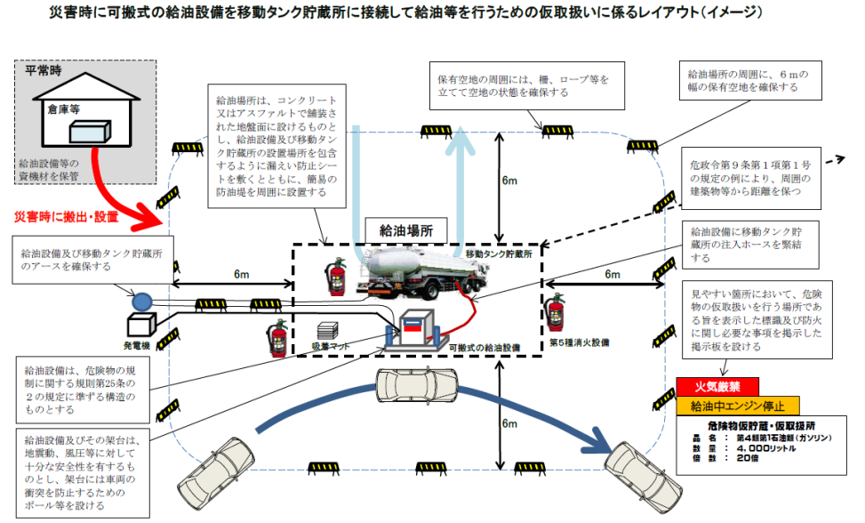

使用資機材リスト
 | 資機材 | 数
平常時から用意しておく資機材 | 柵
 | ロープ
 | 標識・掲示板
 | 流出拡散防止用シート（仮設防油提）
 | 油吸着マット | ５０枚
 | アース
 | ＡＢＣ消火器 | ３本
 | 可搬式給油設備（第三者機関による認定品） | １基
 | 給油設備用架台及び衝突防止用ポール
 | 発電機 | １基
震災時手配する資機材

